№ п/п | Наименование товара, работ, услуг | Ед. изм. | Кол-во | Технические, функциональные характеристики
 |  |  |  | Показатель (наименование комплектующего, технического параметра и т.п.) | Описание, значение
1 | Спортивное оборудование  СО 5.07  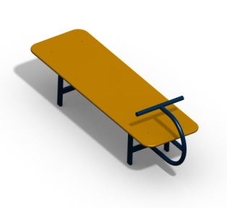 | Шт. | 1
 |  |  |  | Высота (мм) | 650 (± 10мм)
 |  |  |  | Длина (мм) | 2070 (± 10мм)
 |  |  |  | Ширина (мм) | 600 (± 10мм)
 |  |  |  | Применяемые материалы
 |  |  |  | Каркас | В кол-ве 1 шт. выполнен из профильной трубы сечением не менее 50х25 мм и толщиной не менее 2мм)
 |  |  |  | Лежак | В кол-ве 1 шт, выполнен из влагостойкой фанеры толщиной не менее 24 мм .
 |  |  |  | Материалы | Влагостойкая фанера должна быть марки ФСФ сорт не ниже 2/2, все торцы фанеры должны быть закругленными, радиус не менее 20мм, ГОСТ Р 52169-2012 и окрашенная двухкомпонентной краской, специально предназначенной для применения на детских площадках, стойкой к сложным погодным условиям, истиранию, устойчивой к воздействию ультрафиолета и влаги. Металл покрашен полимерной порошковой краской. Заглушки пластиковые, цветные. Все метизы оцинкованы. Все резьбовые соединения должны быть закрыты разноцветными пластиковыми заглушками.

